Nouvelle Calédonie : Explications Historiques et Contemporaines. Analogie avec Israel-Palestine
http://82.64.139.99/web_images/ENS/ABS/ShareX_UX-DUO/Dimitri_Pavlenko_Nouvelle-Caledonnie.mp4
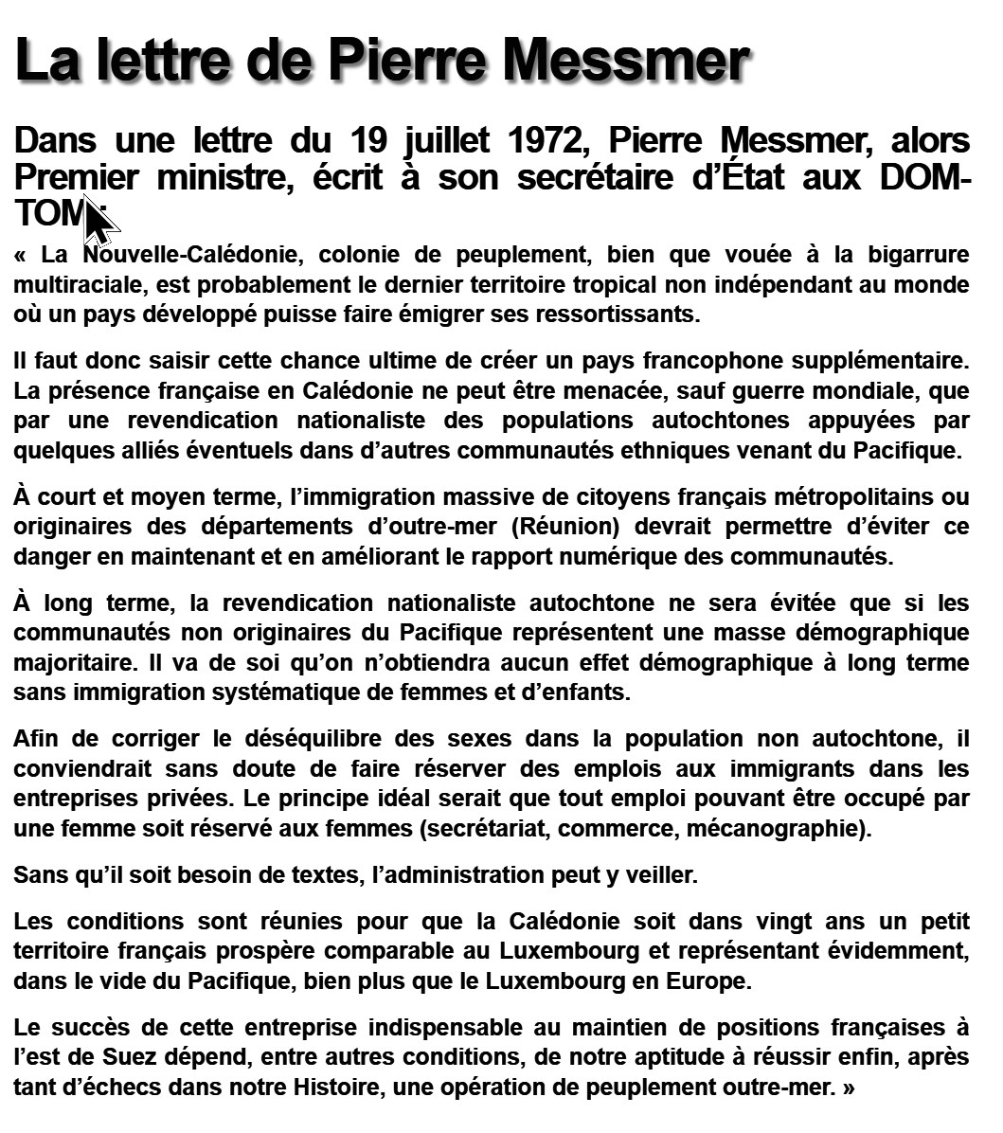

2024 : 40% "KANAKS" - 24% "Européens" - 270.000 Habitants - 70.000 Armes

Vote Indépendance : 56% NON 2018 - 53% NON 2020 - 97% NON 2021

Comments


